【项目描述】
本项目使用HTML5+CSS3技术，完成了一个齿轮滚动的动画页面。具体效果如下。可用浏览器打开index.html文件，查看项目演示效果。


【练习知识点】
本项目练习的知识点如下所示：
- 相对定位和绝对定位
- CSS3变形
- CSS3动画

【项目分析】
本项目的结构构成非常简单，重点在于CSS3动画的运用练习。页面结构图如下。
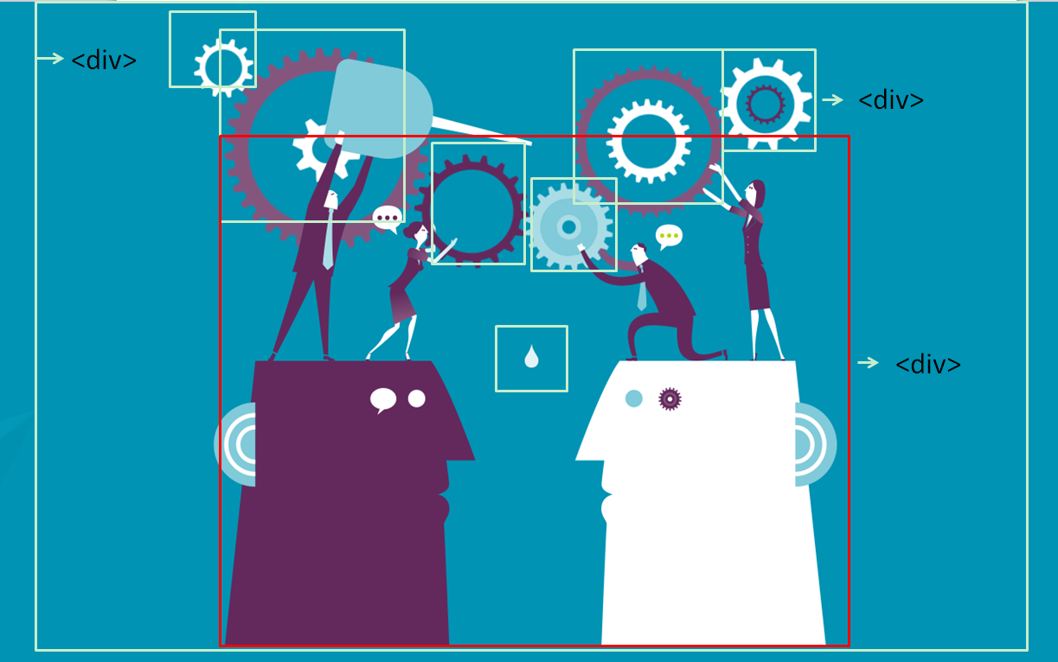
如图所示，整个页面是由多个div标签构成的。 具体如下：
  - 最外层使用div.section用于设置背景图。
  - 在div.section中嵌套div.right。
  - 在div.right中嵌套用于设置所有齿轮和水滴等的div。

【项目实现】
首先观察项目展示图，所以有12个div标签；每齿轮使用单独的div标签，水滴和两个任务的胳膊使用单独的div标签，剩余部分使用一个div标签。本项目的HTML代码，如下所示。
<!DOCTYPE html>
<html lang="en">
<head>
<meta charset="UTF-8">
<meta http-equiv="X-UA-Compatible" content="IE=edge,chrome=1">
<meta name="viewport" content="width=device-width,initial-scale=1.0">
<title>html5+css3齿轮滚动动画特效 </title>
<link rel="stylesheet" href="css/index.css">
</head>
<body>
<div class="section">
<div class="right">
<div class="img-2"></div>
<div class="img-3"></div>
<div class="img-9"></div>
<div class="img-4"></div>
<div class="img-10"></div>
<div class="img-5"></div>
<div class="img-11"></div>
<div class="img-6"></div>
<div class="img-7"></div>
<div class="img-8"></div>
<div class="img-1"></div>
</div>
</div>
</body>
</html>
给结构添加样式，需要以下几步：
- 去掉所有元素的内外边距，设置html和body元素的高度为100%。
- 设置div.section的背景图。
- 设置div.right的相对定位。
- 设置所有图像div的绝对定位。
- 设置齿轮的两个转动方向和动画播放方式。
- 设置水滴滴下动画的播放方式。
- 应用动画
本项目的样式代码如下所示，详细讲解请见代码注释。
*{
margin: 0;
padding: 0;
}
html,body{
height: 100%;
}
.section{
height: 100%;
/*设置背景图*/
background:url(../images/bg_03.jpg) no-repeat center;
}
/*对包含所有图片的div相对定位*/
.right{
width: 800px;
height: 900px;
position: relative;
left: 50%;
margin-left: -400px;
}
/*对所有图像进行绝对定位*/
.right div{
position:absolute;
}
/*设置水滴的位置和动画效果*/
.img-1{
width: 30px;
height: 30px;
background:url(../images/icon-1.png) no-repeat center;
left:413px;
bottom:561px;
animation: rotate2 2s ease-in-out infinite;

}
/*设置齿轮和人的div的背景图和位置-开始*/
.img-2{
width: 70px;
height: 70px;
background:url(../images/icon-2.png) no-repeat center;
left:30px;
bottom:647px;
}
.img-3{
width: 110px;
height: 110px;
background:url(../images/icon-3.png) no-repeat center;
right:43px;
bottom:584px;
}
.img-4{
width: 135px;
height: 135px;
background:url(../images/icon-4.png) no-repeat center;
left:289px;
bottom:446px;
}
.img-5{
width: 105px;
height: 105px;
background:url(../images/icon-5.png) no-repeat center;
left:419px;
bottom:442px;
}
.img-6{
width: 180px;
height: 180px;
background:url(../images/icon-6.png) no-repeat center;
left:475px;
bottom:505px;
}
.img-7{
width: 240px;
height: 240px;
background:url(../images/icon-7.png) no-repeat center;
left:66px;
bottom:466px;
}
.img-8{
width: 800px;
height: 100%;
background:url(../images/img.png) no-repeat bottom right;
left:0px;
bottom:0px;
}
.img-9{
width: 30px;
height: 42px;
background:url(../images/icon-8.png) no-repeat bottom right;
left:285px;
bottom:460px;
}
.img-10{
width: 60px;
height: 60px;
background:url(../images/icon-9.png) no-repeat bottom right;
left:495px;
bottom:440px;
}
.img-11{
width: 70px;
height: 50px;
background:url(../images/icon-10.png) no-repeat bottom right;
right:111px;
bottom:501px;
}
/*设置齿轮和人的div的背景图和位置-结束*/

/*设置齿轮的两个转动方向和动画播放方式-*/
.img-2,.img-3,.img-4,.img-7{
animation: rotate1 15s ease-in-out infinite;
}
.img-6,.img-5{
animation: rotate 15s ease-in-out infinite;
}
/*设置齿轮逆时针绕Z轴旋转*/
@keyframes rotate {
0% {
transform: rotateZ(0deg);
}

100% {
transform: rotateZ(-360deg);
}
}
/*设置齿轮顺时针绕Z轴旋转*/
@keyframes rotate1 {
0% {
transform: rotateZ(0deg);
}

100% {
transform: rotateZ(360deg);
}
}
/*设置水滴滴下的动画效果*/
@keyframes rotate2 {
0% {

opacity: 0;/*变为透明*/
}

100% {
bottom: 300px;/*向下移动300px*/
}
}

【考核标准】
本项目根据完成的结果和过程，分以下五个等级，具体如下：
A：页面无误可运行，代码清晰无冗余，注释详细明确可维护性高。若用不同方法实现且代码量少于参考代码，为A+。
B：页面无误可运行，代码思路清晰，格式标准
C：页面无误可运行，代码中属性和选择器的应用无误，代码冗余，格式杂乱
D：页面无误可运行，无法运行出动画效果
E：页面不可呈现出参考项目的所提供的标准效果，且无动画效果

